共青团江西农业大学动物科学技术学院委员会
2020年9月4日
2020年暑期三下乡社会实践活动总结
爱国力行，强农兴农

前言
2020年是“两个一百年”奋斗目标的历史交汇之年，是全面建成小康社会和脱贫攻坚决胜之年。为深入学习贯彻习近平新时代中国特色社会主义思想和党的十九大、十九届二中、三中、四中全会精神，进一步落实习近平总书记关于疫情防控工作的系列重要讲话精神和习近平给全国涉农高校的书记校长和专家代表的回信精神，组织动员全校学生围绕全民抗疫伟大实践、乡村振兴战略实施、决战脱贫攻坚、全面建成小康社会等领域开展社会实践活动，引领全校青年学子在社会实践中经受锻炼、增长才干、奉献智慧，培养“一懂两爱”的学科情怀，以强农兴农为己任，以实际行动助力打赢疫情防控人民战争、总体战、阻击战和脱贫攻坚战。动科院积极响应学校以“爱国力行，强农兴农”为主题的2020年暑期文化科技卫生“三下乡”社会实践活动的号召，结合我院实际情况，积极开展具有我院专业特色的暑期三下乡实践活动。
动科院积极组织8支营队共计71人进行暑期实践活动，其分别是：“科技兴农助力抗非瘟”调研团、“掌上明猪”地方猪守护实践调研团、现代农牧企业暑期实践团、燎原星火红色基因寻访团、裕丰肉牛养殖场热应激实验实践团、养鱼兴趣小组水质护卫队、 红色基地探访团、抗疫成就观察团。各营队均取得喜人成绩，收获颇丰，宣传到位，在人民日报、中国江西网、江西新闻联播、江西都市现场频道、中华全国学联官博、中国青年杂志官博、江西农业大学官网等媒体中均有相关报道，省级新闻报道报道21篇，其中国家级报道4篇。

目录
前言 1
目录 2
一、动员会，定目标，青春献祖国 3
二、抗非瘟，保种源，亮青春底色 3
1.抗击非瘟，00后在行动 4
2.学院重视，热情更高 5
3.助农支教，创青春之歌 5
4.保护种源，探讨精准扶贫新模式 6
三、觅红色基因，观抗疫成就，护水源水质，抒写人生华章 7
1. 觅先烈足迹，温赤子之心 7
2.观抗疫成就，感抗疫力量 8
3.水质保护，绿色发展，水产养殖业在行动 9
四、进企业、上一线、基层实践练本领 10
1.进养猪企业，观行业前景 10
2.上养牛一线，练专业本领 11
结语 12

一、动员会，定目标，青春献祖国
小我融入大我，青春献给祖国。7月19日上午，动科院2020年暑期“三下乡”社会实践活动动员大会暨出征仪式在党员之家召开。动科院党委书记张高亮、党委副书记陈小志出席指导。会议由动科院团委书记管国泉主持。会议采取线上线下结合方式进行。张书记以“实践出真知，实干炼人才”为大会做总结，为动科学子定目标。
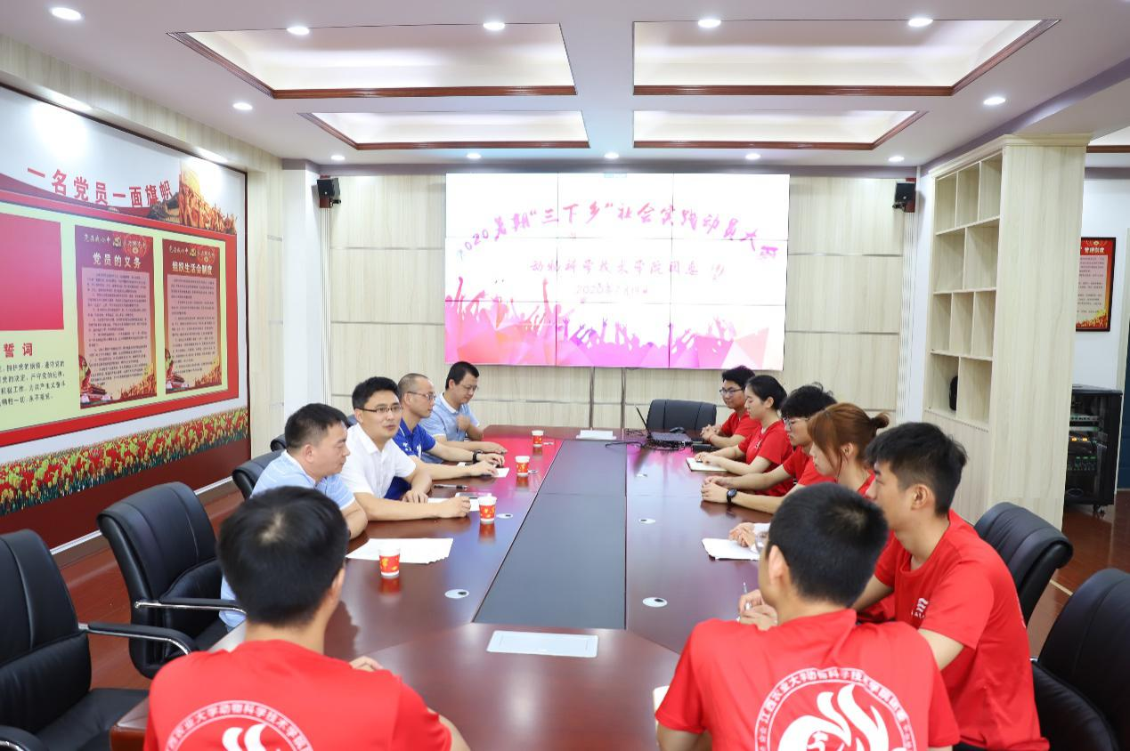
二、抗非瘟，保种源，亮青春底色
江西农业大学动物科学技术学院“科技兴农助力抗非瘟”调研团和“掌上明猪”地方猪守护实践调研团均成立于2020年7月，并于2020年暑期在江西省内各猪场分别以“科技兴农助力抗非瘟”和“江西省地方猪保种调研”为抓手紧密结合“爱国力行，强农兴农”主题开展一系列卓有成效的社会实践活动。此次暑期社会实践活动中，队员们始终善于运用自身专业知识，并有效的结合当地实际情况，创造性的开展工作，结合动物科学、动物医学专业特色深入养殖一线助力阻击非洲猪瘟疫情和调研江西省地方猪保种调研。

1.抗击非瘟，00后在行动
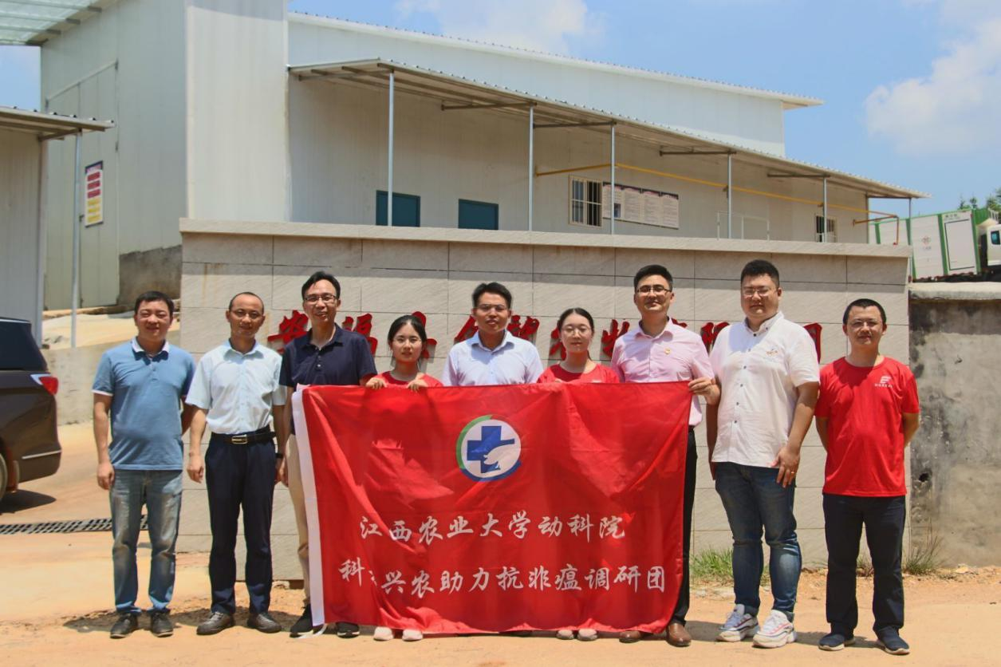
“科技兴农助力抗非瘟”调研团的00后队员们深入安福众望生态循环养殖小区、泰和傲农生物科技有限公司养殖一线， 实地考察，真人采访，收获了来自企业的珍贵资料。本次调研活动继承了以往活动根植于行业基层一线的优势；充分锻炼了大学生的社会实践能力。同时，通过这次社会实践的活动，激发了调研队队员的学习热情和积极奋斗的精神，使“00后新农人”能够更好的将专业知识与社会实践相结合。为防控非洲猪瘟00后新农人的一份力量。

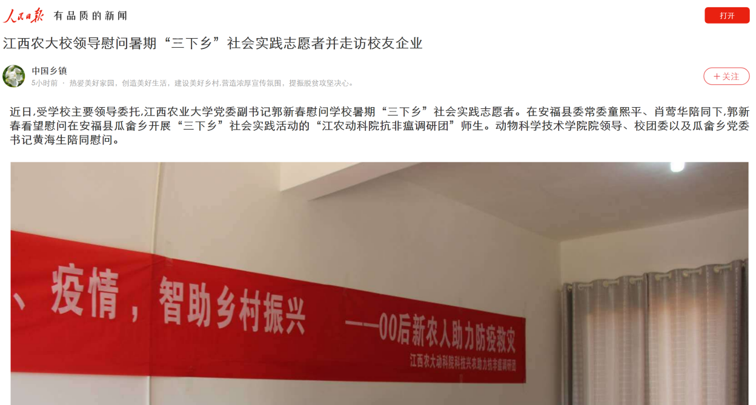
2.学院重视，热情更高
在本次暑期“三下乡”社会实践活动，等到校领导高度重视，江西农业大学党委副书记郭新春慰问学校暑期“三下乡”社会实践志愿者。在安福县委常委童熙平、肖莺华陪同下,郭新春看望慰问在安福县瓜畲乡开展“三下乡”社会实践活动的“江农动科院抗非瘟调研团”师生。动物科学技术学院院领导、校团委以及瓜畲乡党委书记黄海生陪同慰问。调研团指导老师宋德平博士以及调研团团长程婷同学介绍本次调研目的、取得的阶段性成果，得到高度肯定。正是学校和学院的重视使得营队成员对本次调研的热情以及责任感高度提升，使得活动得以成功进行。
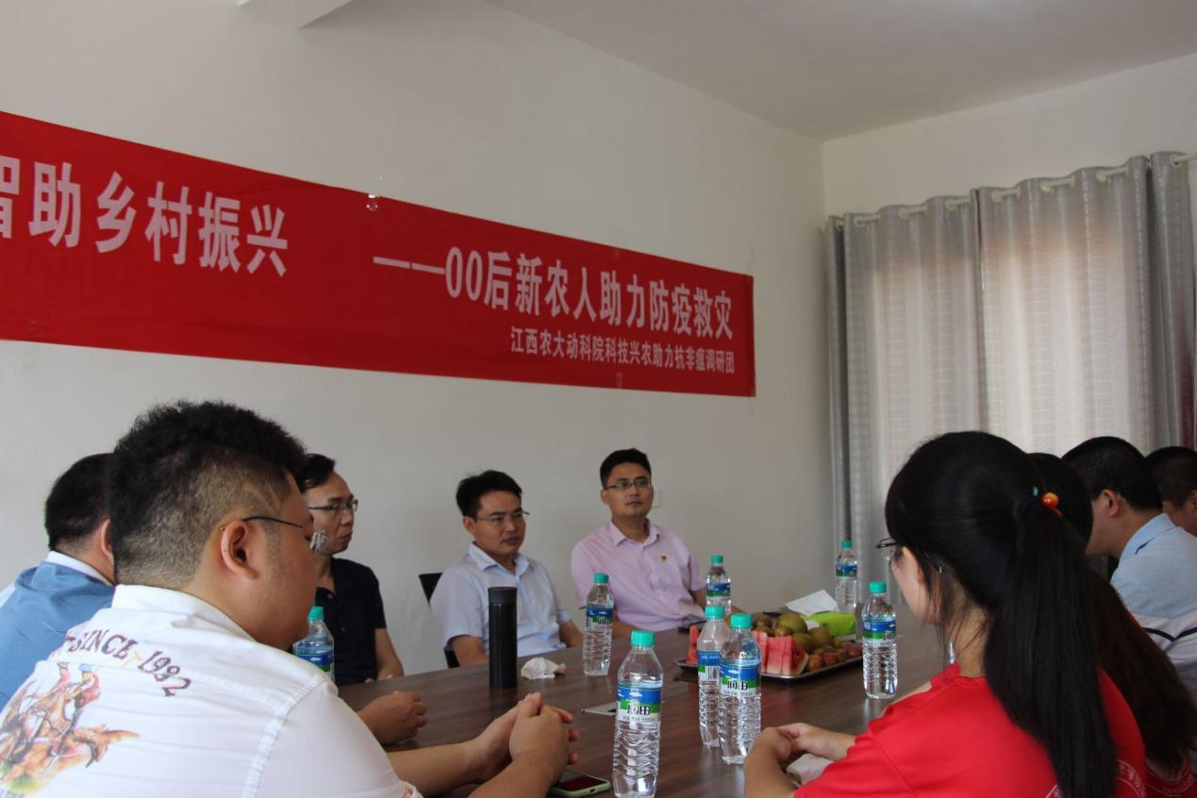

3.助农支教，创青春之歌
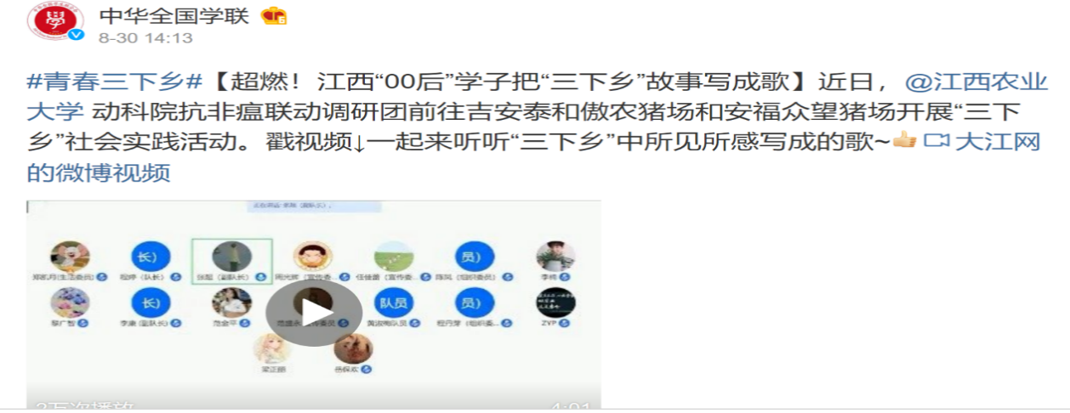
“科技兴农助力抗非瘟”调研团在吉安县的脱贫攻坚战一线，引导孩子们看世界，参与进多种活动中，希望孩子们得到多方面的发展。这次支教活动调研团为大家带去先进知识的同时，更是用行动为孩子们种下对未来的憧憬之想，为追逐梦想而不断努力，让小朋友们感受到身边的温暖，以乐观的心态和感恩之心去对待生活。将三下乡故事写成歌在各大媒体中反响热烈。
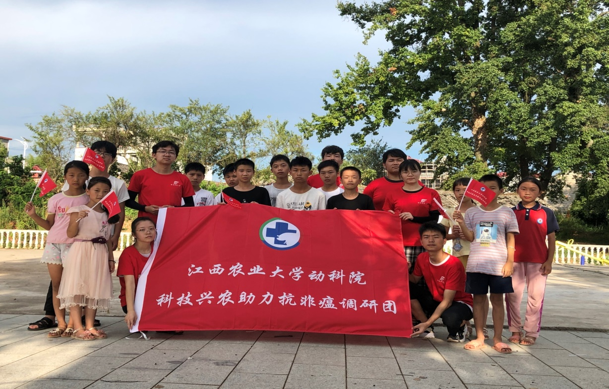
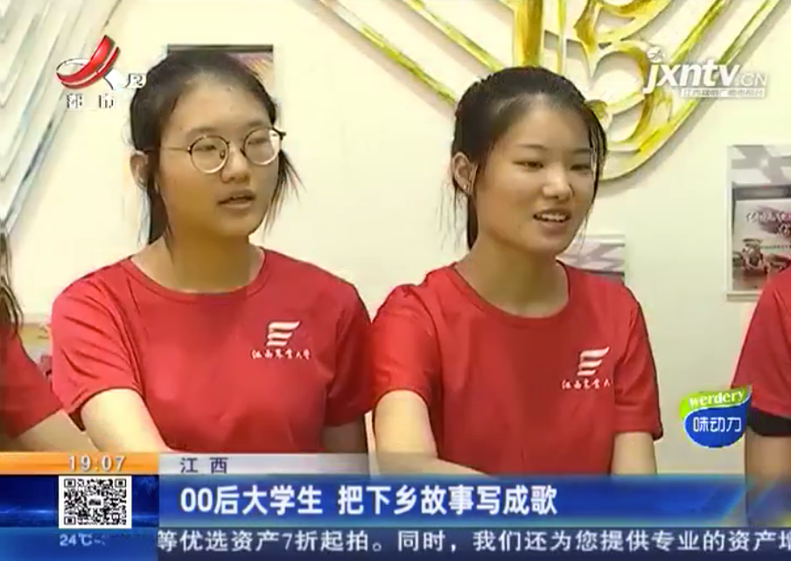

4.保护种源，探讨精准扶贫新模式
以2020年大学生创业（训练、实践）国家级立项项目《掌上明猪·地方猪守护》为依托，开展江西省地方猪保种调研实践活动。通过赴地方猪保种企业有针对性的开展保种专题调研、科技扶贫等活动，深入了解江西省地方猪保种现状，制定相适应的可持续性发展方案，探讨地方猪产业精准扶贫新模式。促进当地地方猪产业发展，带动地区周围贫困户脱贫致富，实现乡村振兴。通过技术服务对接，使企业获得生产技术升级与收益提升，从而能够在乡村振兴、产业扶贫中奉献更大的力量。
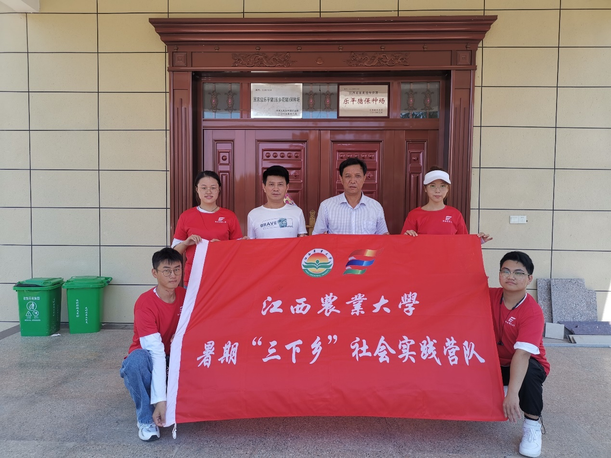
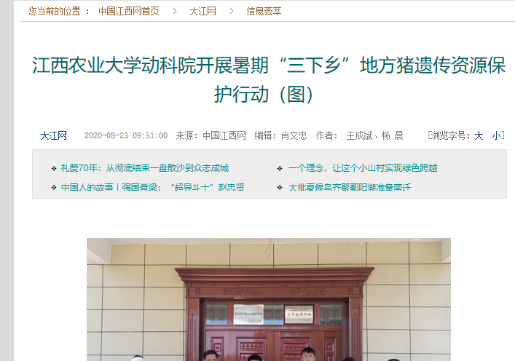

三、觅红色基因，观抗疫成就，护水源水质，抒写人生华章
动科院燎原星火红色基因寻访团、红色基地探访团、抗疫成就观察团3个调研团分别深入各地红色教育基地寻觅红色基因以及深入农村基层观抗疫成果。

1. 觅先烈足迹，温赤子之心
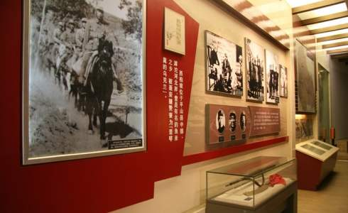
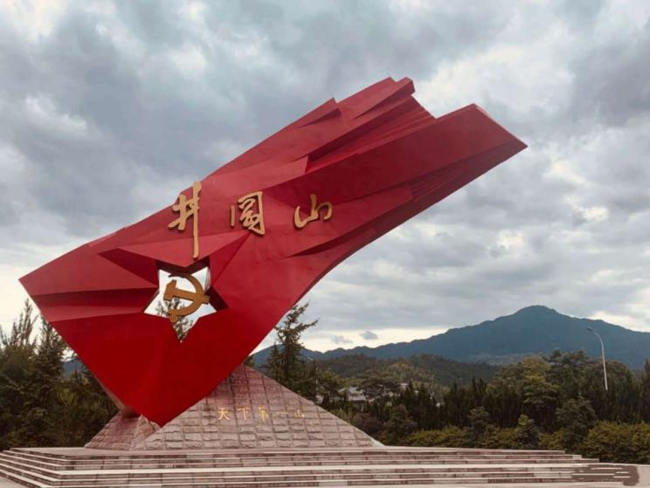
动科院燎原星火红色基因寻访团、红色基地探访团两团队员分别深入各地红色教育基地，深刻把握红色资源的思想内涵和时代价值。红色教育基地依托丰富的红色资源，以实物、实景、实例、实事为载体，通过充分挖掘和开发红色资源，搭建党性教育大课堂，不断增强党性教育的针对性和实效性。通过对各地革命历史类纪念馆、遗址旧址和爱国主义教育基地的调研，学院学子加深了对红色革命故事与革命人物的了解，接受红色精神的渲染和熏陶，更加坚定了为实现中华民族伟大复兴的理想信念。

2.观抗疫成就，感抗疫力量
抗疫成就观察小分队积极响应学校以“爱国力行，强农兴农”为主题的2020年暑期文化科技卫生“三下乡”社会实践活动的号召，开展实践活动。通过实时采访，近距离接触农村抗疫成就，深入农村基层，切实了解农村人民的生活状态。此次疫情期间每个人都为抗击此次疫情做出了巨大的贡献，中国共产党员更为人民的生命健康安全提供了保障，他们坚实的站在抗疫一线，实时保护、关心人民的身体情况。在为期一个半月的活动中，我们深入农村基层，与农村人民进行了深入的对话，丰富了我们的人生阅历，提高了我们认知社会的能力，直观了解民情和国情，明确了自己所担当的责任感与使命感，把自己所学的理论知识与实践相结合，学会在团队中和他人合作，发挥每个人的长处，努力成为优秀的大学生。

3.水质保护，绿色发展，水产养殖业在行动
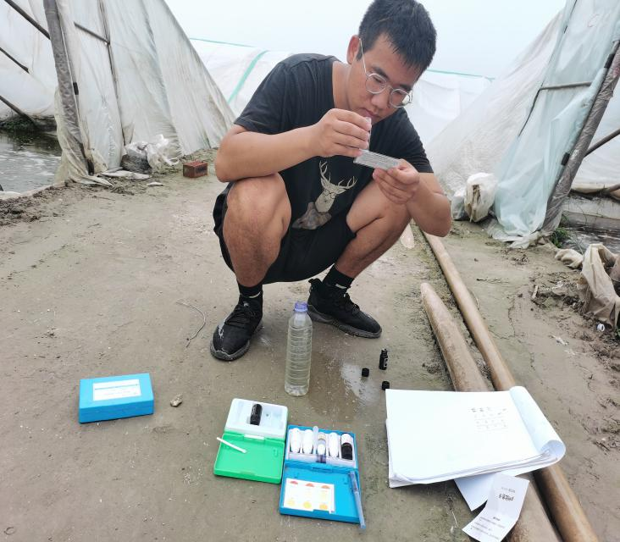
为牢固树立和全面践行绿水青山就是金山银山的生态理念，养鱼兴趣小组组员结合自身专业与爱好自发成立“水质护卫队”，对养殖废水的处理进行深入调研。实践队员参观了公司养殖尾水处理系统，在工作人员的帮助下用事先准备的装备采集了公司未经污水循环系统处理的和经处理后排放的几个水样。“绿色”作为五大新发展理念之一，是生命的本色，也是农业的本色。绿色发展是时代呼唤，是应有之义，更是创新驱动，水产养殖求效益更要重环保，只有走绿色发展、生态发展之路，才能实现可持续发展。推动水产养殖业绿色生态健康发展，水产养殖业在行动！

四、进企业、上一线、基层实践练本领

1.进养猪企业，观行业前景
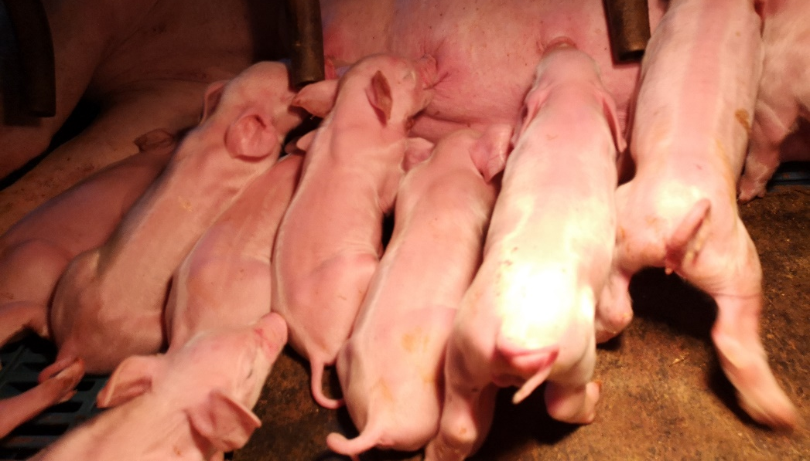
现代农牧企业暑期实践团深入企业调研，感受现代化农牧企业发展前景。受非洲猪瘟的影响，养猪行业受到巨大冲击，行业的生产模式也随之发生了巨大的改变，传统的养猪方式已经不能再满足现如今的环境需求，现代化养猪正逐渐加大覆盖。养猪行业的行情如今已有不少回暖，但行业任需要许多人才投入，不断投入新增的猪场便意味着需要大量的人才的加入，养猪行业对员工的年龄放宽，对工资待遇的不断提高，吸引了一大批毕业自其它专业的学生，本行业不景气而养猪行业工资高，工作时间短，待遇好，养猪行业的蓬勃发展帮助了一大批本专业以及其它专业的毕业生解决了就业难题。如今养猪行业正处于黄金发展阶段，人才仍是行业的一大需要及时解决的问题。当下非瘟形势下我国养猪业的现状。生猪养殖业逐渐转型升级，养猪企业也在向集约化、现代化逐步靠拢。
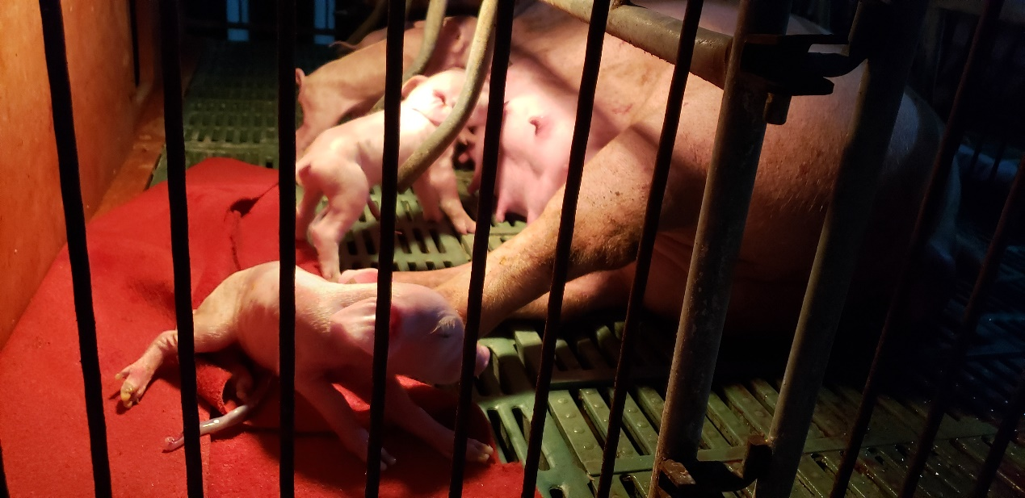

2.上养牛一线，练专业本领
江西省地处南方亚热带区域，夏季持续时间长，且潮湿多雨。高温高湿的饲养条件容易引发肉牛热应激综合征，导致其内分泌紊乱，采食量下降，产肉性能和养殖效益均大大降低。热应激是我国南方影响肉牛生产的重要应激因素之一。因此，结合专业特色，发挥学科优势，开展此次缓解锦江牛夏季高温应激养殖技术培训与服务应用，为改善和促进南方夏季肉牛养殖生产的发展提供一定的参考意义。在养殖一线汲取专业知识，练就专业本领。
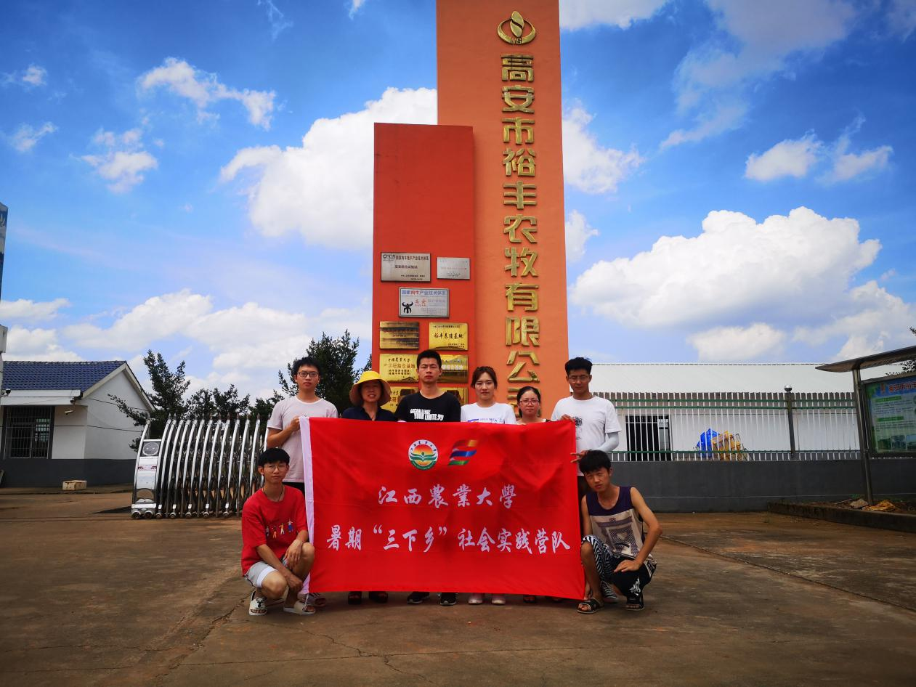

结语
江西农业大学动物科学技术学院对暑期“三下乡”社会实践活动高度重视，从动员大会、出征仪式，到活动期间调研慰问，充分说明了动科院领导老师对暑期“三下乡”社会实践活动的高度认可与肯定。学院领导老师的关注极大促进了动科院学子对活动的热情，增强了对专业的信心及明确了对未来的发展方向。
炎炎夏日，我院学子赴各地进行实践调研，认真学习专业知识，深入学习贯彻习近平系列讲话精神，充分发挥动科院专业特色，发扬江农学子的精神风貌。我相信动科院学子犹如此间灼灼烈日，相信同学们回到学校后会更加珍惜在校学习时光,努力掌握更多专业知识,不断深入到实践中,检验自己的知识,锻炼自己的能力,为今后更好地服务于社会打下坚实的基础，成为当代优秀大学生！

